МИНОБРНАУКИ РОССИИ

Федеральное государственное бюджетное образовательное учреждение высшего образования

НИЖЕГОРОДСКИЙ ГОСУДАРСТВЕННЫЙ ТЕХНИЧЕСКИЙ

УНИВЕРСИТЕТ им. Р.Е.АЛЕКСЕЕВА

Институт радиоэлектроники и информационных технологий

Кафедра информатики и систем управления

Создание блок-схем

(наименование темы проекта или работы)

ПОЯСНИТЕЛЬНАЯ ЗАПИСКА

к курсовой работе

(курсовому проекту, ОТЧЕТ по лабораторной работе)

по дисциплине

Информатика и компьютерные технологии

(наименование дисциплины)

РУКОВОДИТЕЛЬ:

________________ ____Савкин.А.Е._ _

(подпись) (фамилия, и.,о.)

СТУДЕНТ:

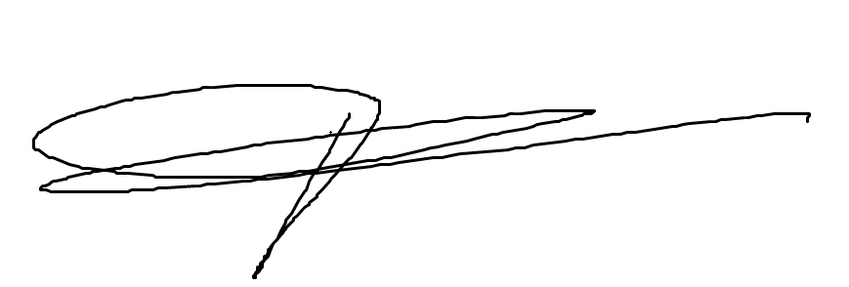_____Трушин.М.С___________ ____________________

(подпись) (фамилия, и.,о.)

_______23Исз_______________

(шифр группы)

Работа защищена «___» ____________

С оценкой ________________________

**Задание к выполнению лабораторной работы № 1**

**Реализация пошаговых блок-схем алгоритмов**

**Вариант 15**

**Задание на лабораторную работу:**

Подсчитать число латинских букв в данном тексте.

**Цель работы:**

Научиться строить блок-схемы алгоритмов, выполнить задание по варианту.

**Ход работы:**

*Блок-схема основного алгоритма*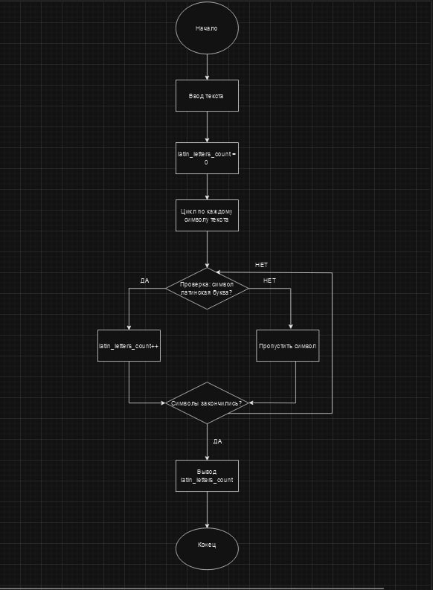

*Алгоритм:*

1. **Объявление функции:**
   * Объявляется функция count_latin_letters, которая принимает один аргумент text.
2. **Инициализация счетчика:**
   * Внутри функции создается и инициализируется переменная latin_letters_count значением 0.
3. **Итерация по каждому символу строки:**
   * Цикл for перебирает каждый символ char в строке text.
4. **Проверка каждого символа:**
   * Внутри цикла для каждого символа char выполняется проверка:
     + char.isalpha(): проверяет, является ли символ буквой.
     + char.isascii(): проверяет, является ли символ ASCII-символом.
   * Если обе проверки возвращают True, то символ считается латинской буквой.
5. **Увеличение счетчика:**
   * Если символ удовлетворяет условиям проверки, значение latin_letters_count увеличивается на 1.
6. **Возврат результата:**
   * После завершения цикла функция возвращает значение latin_letters_count, которое содержит общее количество латинских букв в строке text.
7. **Присваивание строки:**
   * Переменной text присваивается значение "(Здесь вводится текст латинскими буквами)".
8. **Вызов функции и присваивание результата:**
   * Функция count_latin_letters вызывается с аргументом text. Результат выполнения функции сохраняется в переменную number_of_latin_letters.
9. **Вывод результата:**
   * С помощью функции print выводится строка с использованием форматирования. В строку подставляется значение переменной text и количество латинских букв number_of_latin_letters.

**Вывод:**

Научились строить блок-схемы алгоритмов, выполнили задание по варианту.